**校聘云学生小程序端操作手册**

1. **搜索“校聘云”小程序**
2. **点击允许**

**一、绑定篇（学生微信小程序绑定）**

**方法一：通过微信扫一扫，扫描下图二维码进入“校聘云方法二：通过进入微信小程序搜索“校聘云”**

**”**

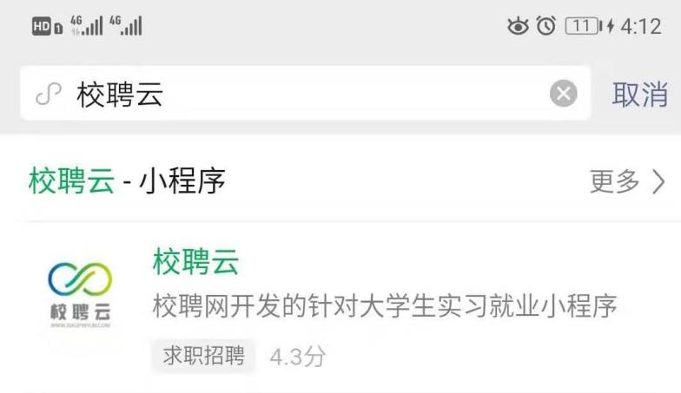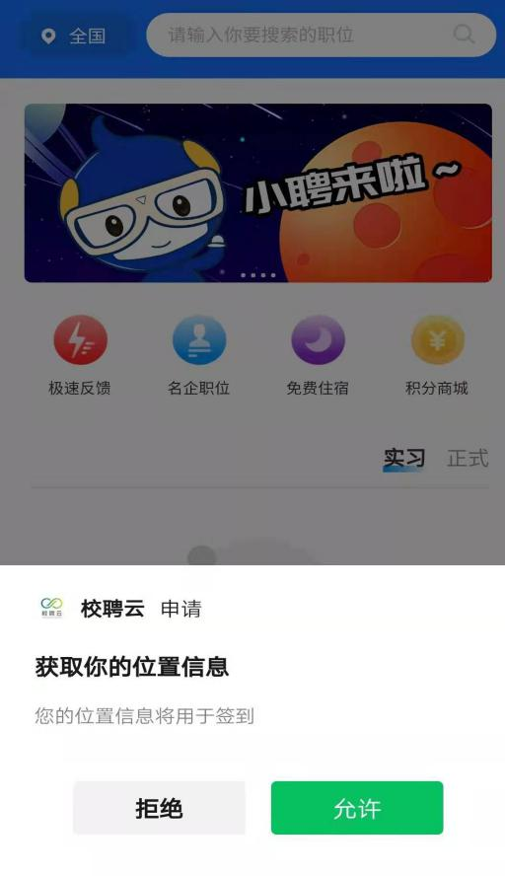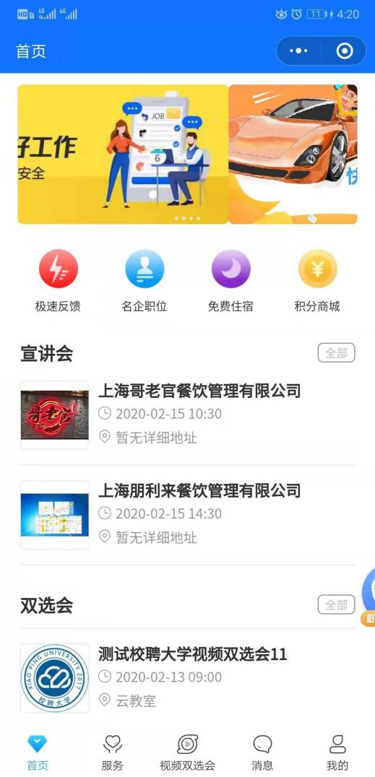

**3.点击“我的”**

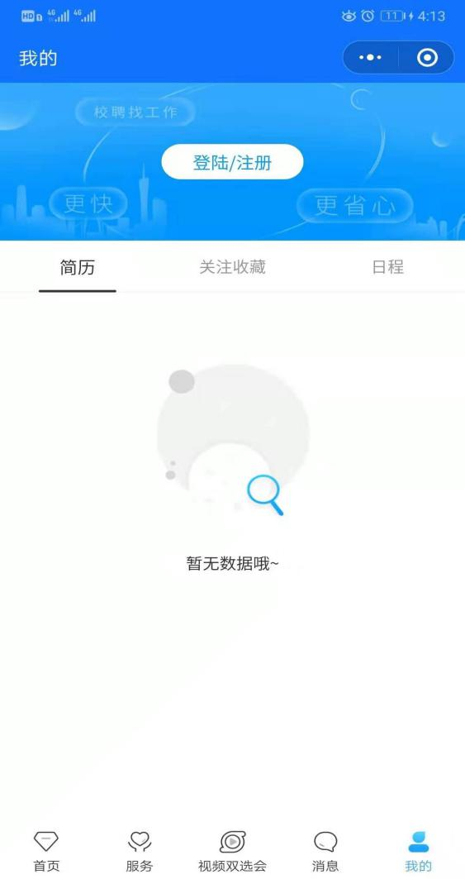

**4.点击“登录/注册”**

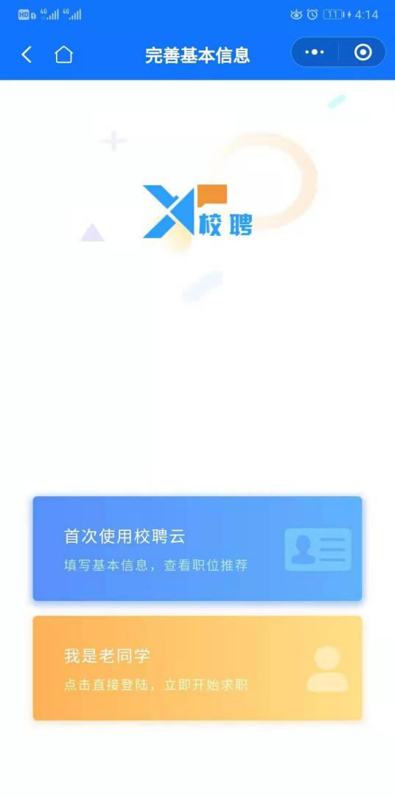

**5.点击“首次使用校聘云”**

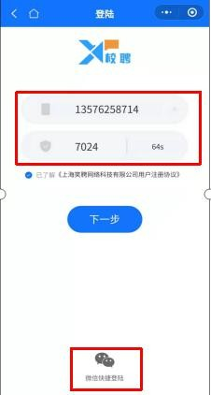

**6.手机号验证或者微信快捷登录都可以**

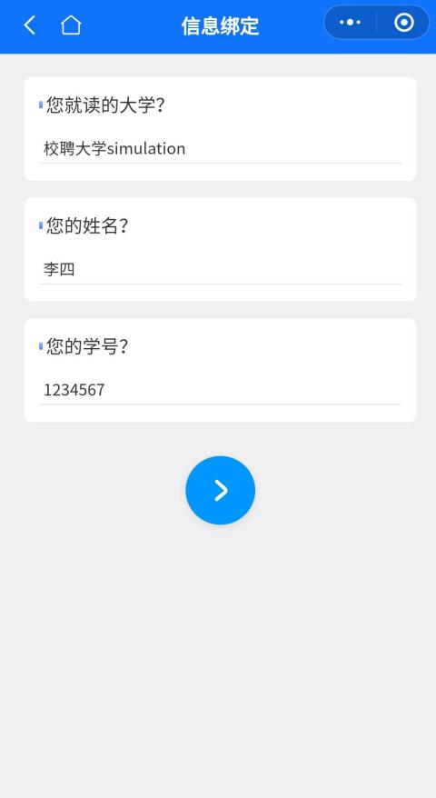

**7.选择学校，填写姓名和学号**

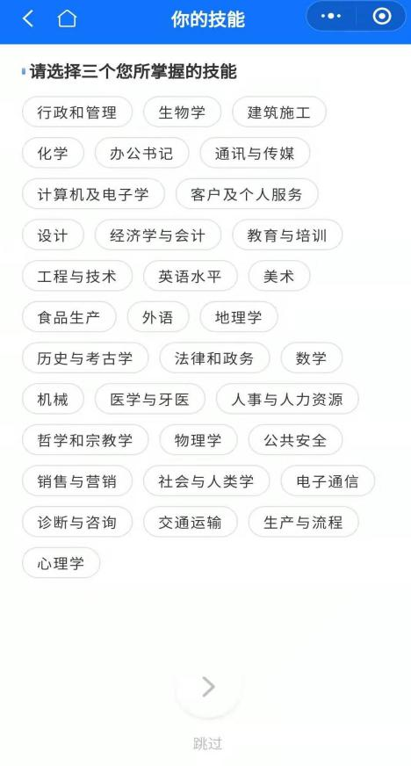

**8.选择 3 个技能或者选择跳过，绑定成功**

**二、简历篇（学生如何创建简历）**

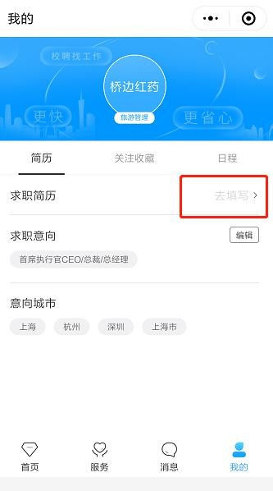

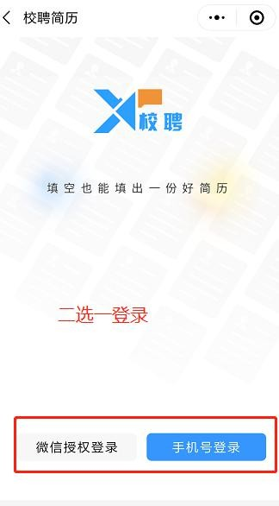**9.点击“我的”-求职简历**

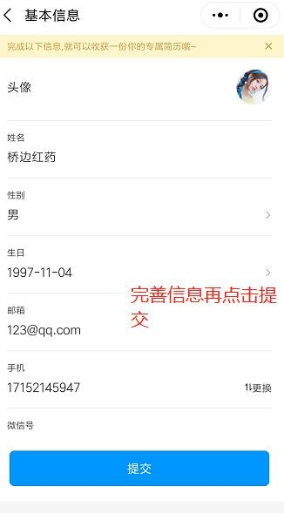

**进行创建**

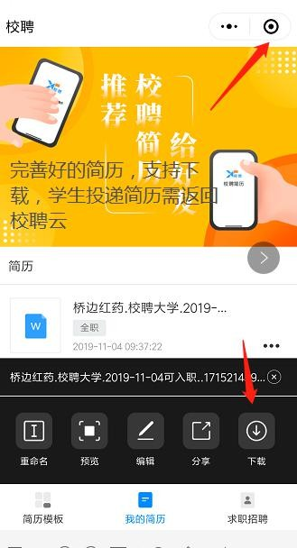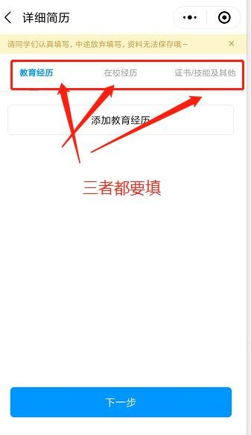

**10.填写后可进行下载，再次编辑**

**三、投递篇（学生如何参加双选会投递简历）**

11.点击“视频双选会在线双选”，选择自己学校双选会，进行查看企业详情，申请视频面试

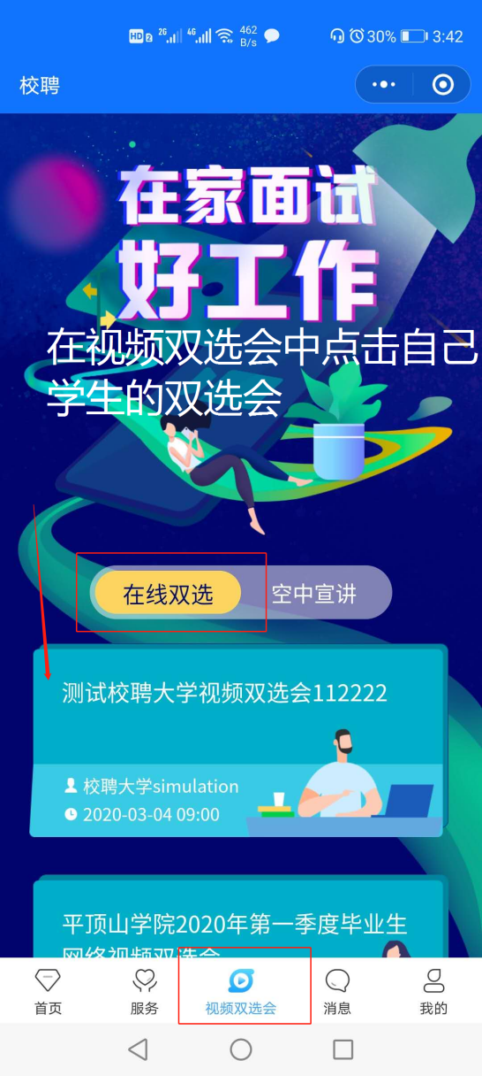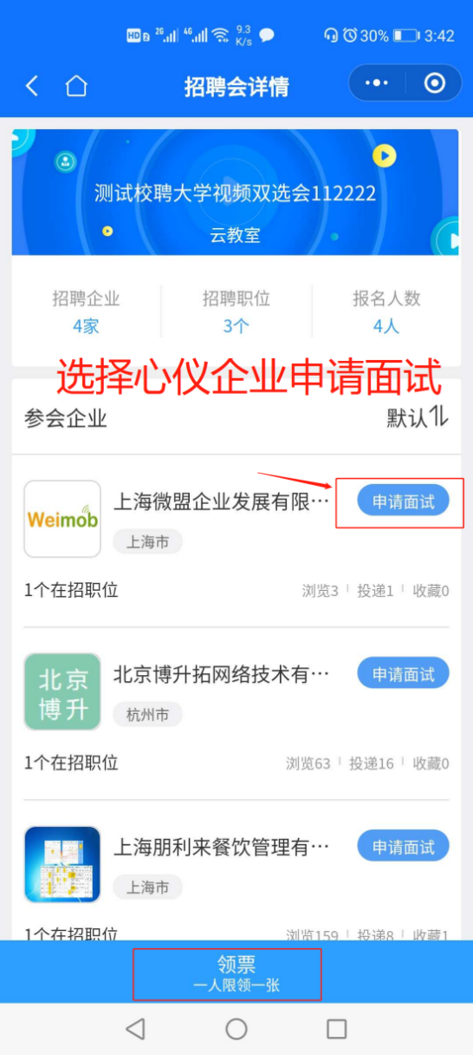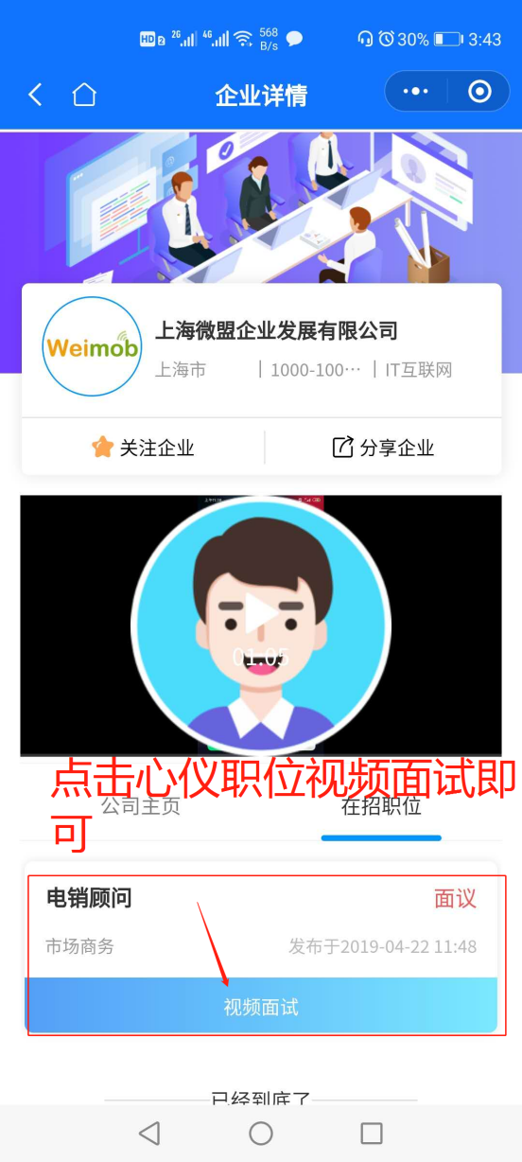

**四、面试篇（学生收到通知如何参加面试）**

12.学生在“消息”中，可查询面试详情，录用情况等，面试有两种方式，以企业通知的面试方式为准

方式一：学生收到企业微信/QQ 的面试方式

（1）学生会在微信聊天记录收到“服务通知”的提醒，按时进入微信/QQ进入面试

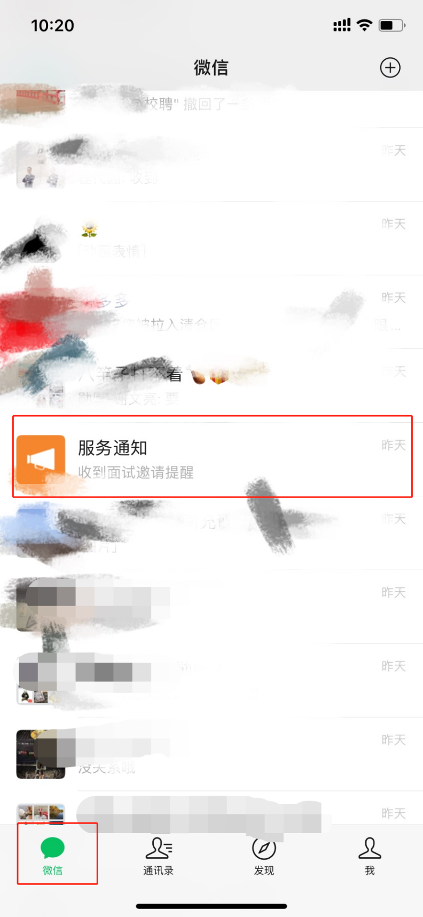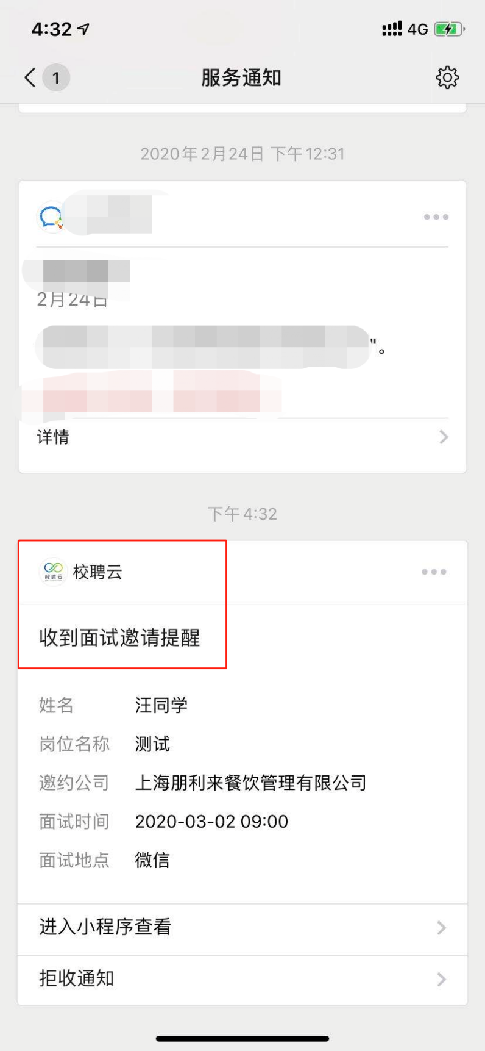

方式二：学生收到企业多面的面试方式（需要提前下载多面APP，并注册绑定）

1. 学生会收到企业端通知的面试短信信息，也可以在校聘云“消息”-“面试”中查看面试信息；

学生按时进入多面，可在多面助手里查看相关面试信息，等待面试官呼叫

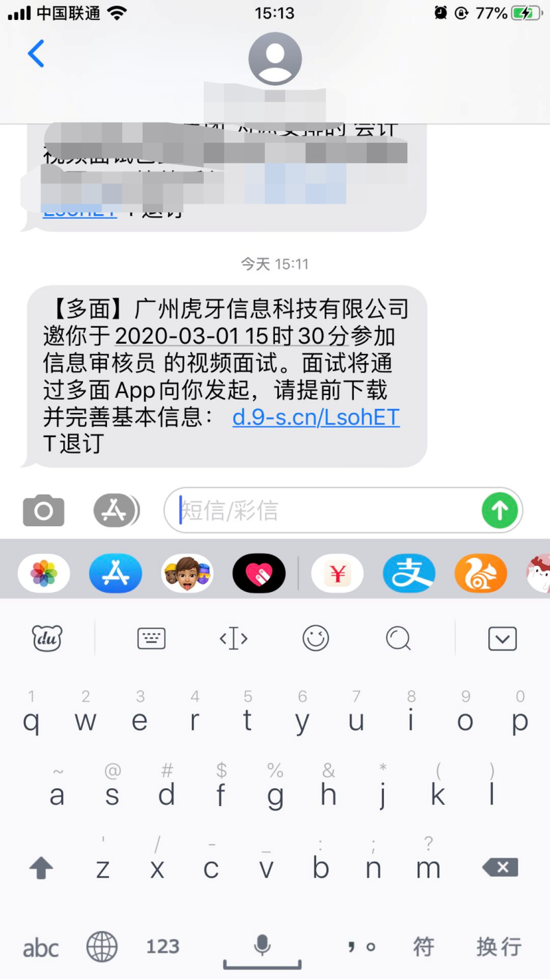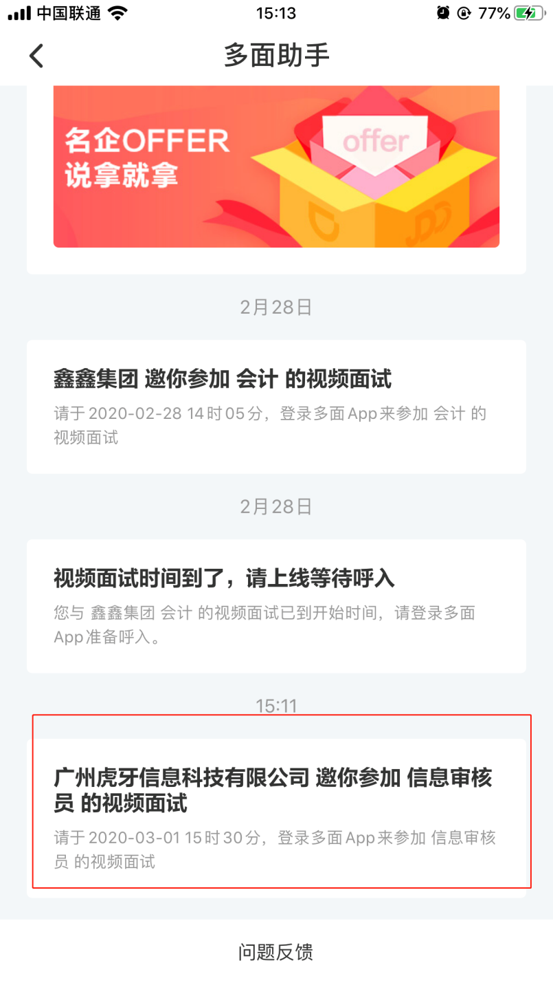

注：不论是微信/QQ面试，还是多面面试，均可在消息-面试中查看详情

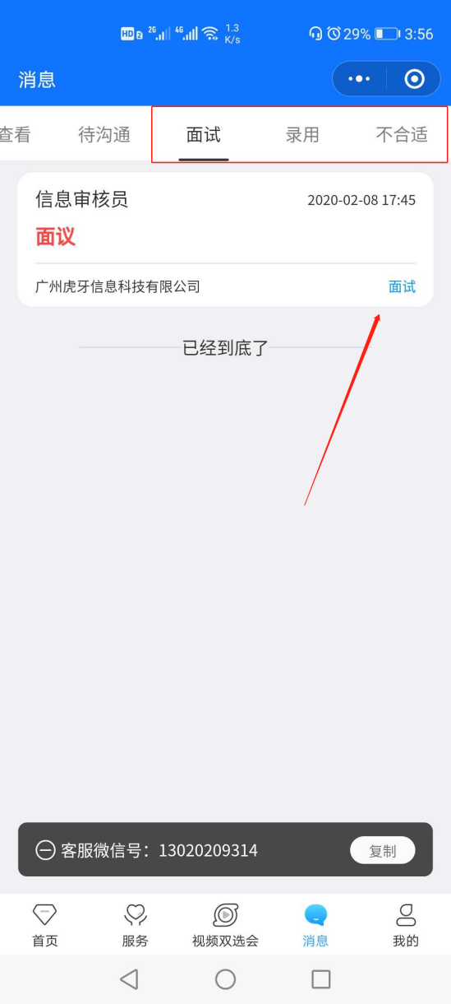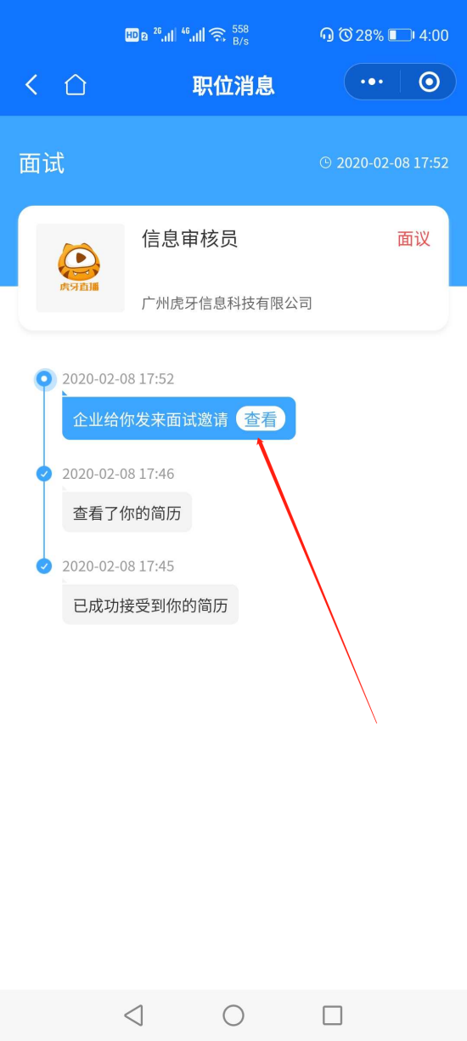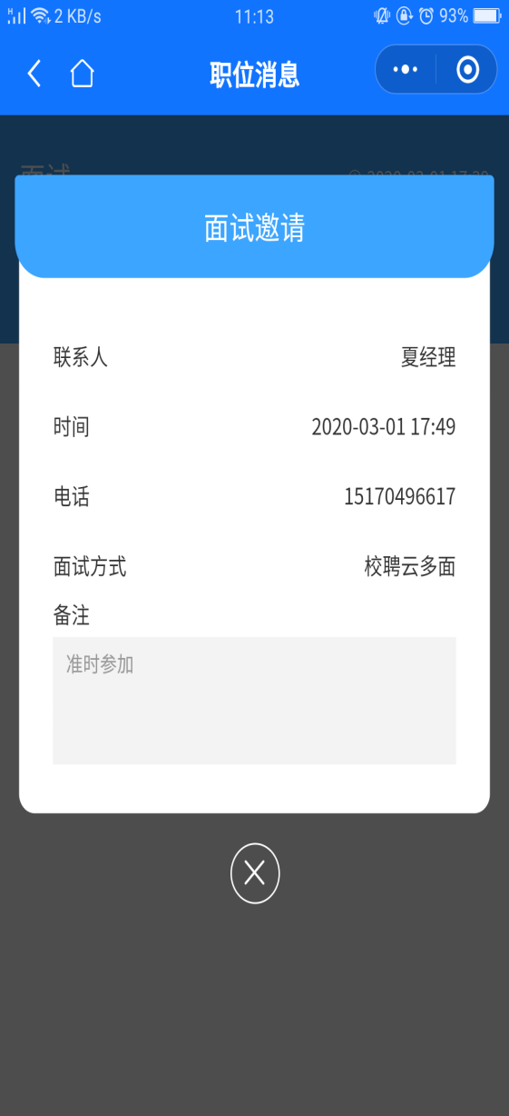

（2）临近面试时间，企业呼叫即可接受视频面试，

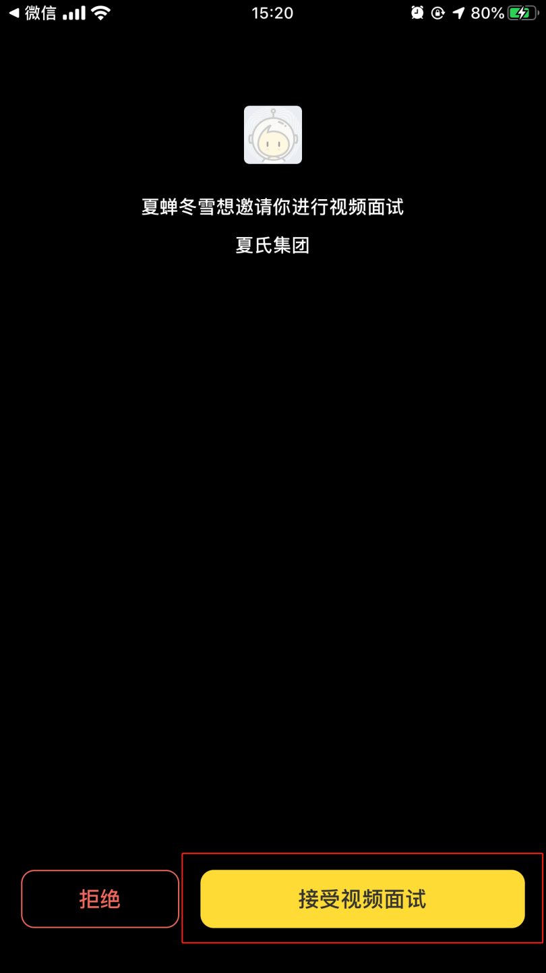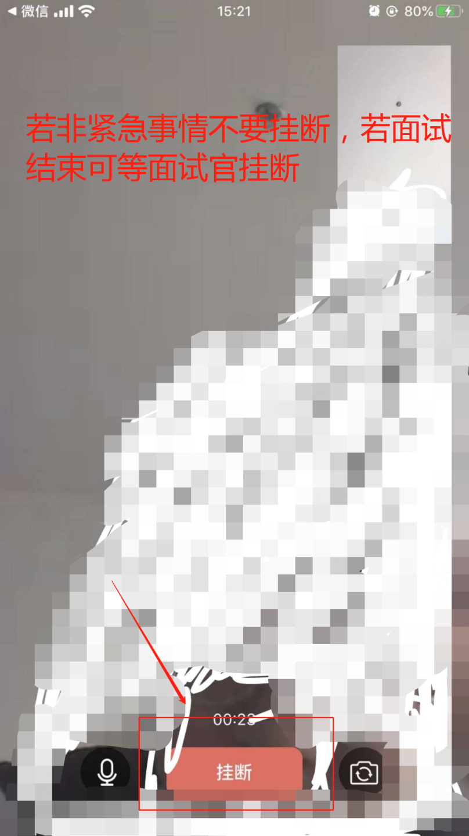

**五、录用篇（学生面试通过后如何查看录用信息）**

13.面试结束后，学生可以在校聘云“消息”-“面试”中查看面试结果信息，是否录用；接受不接受企业录用给的offer；

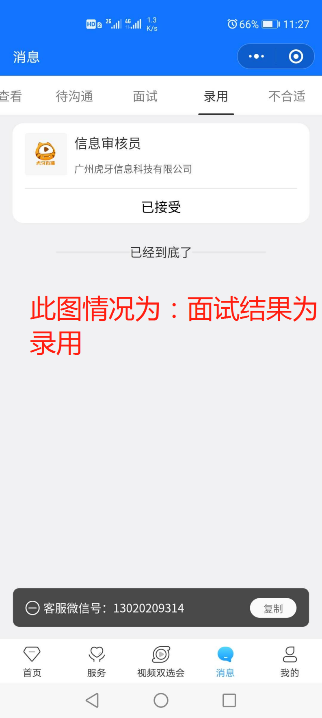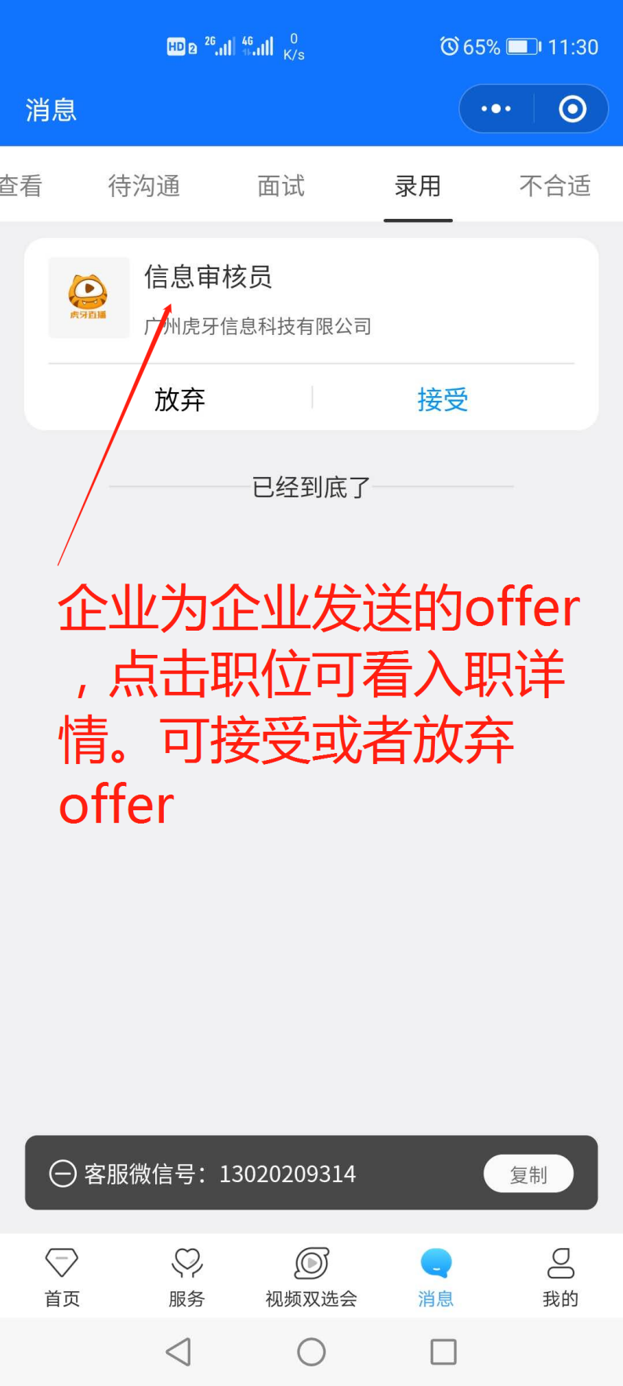

注：面试结果为录用与企业发送offer均在“录用中查看”，区分见上图

